
SALESIANOS
INSTITUTO TÉCNICO RICALDONE
1° AÑO DESARROLLO DE SOFTWARE

“MANUAL TÉCNICO: SISTEMA DE GESTIÓN PARA UNA CARPINTERÍA”
Docente:
Inge. Emerson Gonzáles
Integrantes:
Apellidos Nombres Códigos Roles
- Akber Jiménez Yasir Zobayed 20230085 Tesorero
- Avila Valle Keiry Abigail 20250881 Coordinadora
- Calderón Rivas Gabriela Maytee 20260562 Vocal No.2
- Cortez Quintanilla Diego Fernando 20250128 Vocal No.1
- Iglesias Fuentes David Alfredo 20250063 Sub-Coordinador
- López Vásquez Pablo Javier 20240561 secretario

2 de Septiembre de 2026
Índice
Introducción 6
Descripción general del sistema 7
Propósito 7
Alcance 7
Características principales 8
Requerimientos Funcionales 8
Diagrama de casos de uso 11
Figura 1 11
Casos de uso 12
Especificación detallada de casos de uso 12
CU-01 - Iniciar sesión 12
CU-02 - Gestionar clientes 13
CU-03 - Gestionar inventario 13
CU-04 - Gestionar pedidos 14
CU-05 - Gestionar producción 14
CU-06 - Gestionar cotizaciones 15
Diagrama DER 16
Diagrama Modelo de Dominio 16
Diagrama de Clases 16
Diccionario de datos 17
Diccionario de errores 17
Tecnologías y herramientas 18
Diseño 18
Desarrollo de la aplicación 18
Diseño y estructura web 18
Base de datos 19
Librerías 19
Manual de Instalación 21
Requisitos de Software 21
Requisitos de Hardware 21
Instalación 22
Conexión con la base de datos 23
Pantallas Principales 24
Figura 2 Pantalla de inicio de sesión del sistema 24
Figura 3 25
Figura 4 26
Figura 5 27
Figura 6 28
Figura 7 29
Figura 8 30
Figura 9 31
Figura 10 32
Figura 11 33
Figura 11 34
Figura 12 35
Figura 13 36
Figura 14 37
Figura 15 38
Figura 16 39
Arquitectura del proyecto 40
Arquitectura utilizada 40
Figura 15 41
Capa Vista 42
Descripción de los componentes 43
Carpeta Resources 44
Clases adicionales 45
Diseño de la aplicación 47
Diseño de la aplicación 47
Figura 17 48
Tipos y dimensiones de imágenes utilizadas 48
Resolución y tamaño de pantalla 49
Buenas prácticas de programación en C# 49
Estructura y organización del código 49
Modularización y reutilización 50
Manejo de errores 50
Validaciones 50
Anexos 51
Glosario 51
Figura 18 52
Estructura de base de datos 52
Figura 19 53
Logotipo Utilizado en la aplicación 53
Figura 20 54
Código de conexión con la DB 54
Enlace a diagramas del sistema de gestión 54

Introducción
El presente manual técnico tiene como propósito documentar la estructura, funcionamiento y componentes principales del sistema de gestión desarrollado para Muebles Keyda. Su finalidad es proporcionar una referencia clara sobre la organización del software, la estructura de la base de datos, los módulos que conforman la aplicación y los requisitos necesarios para su instalación, configuración y mantenimiento.
El sistema permite gestionar de manera más eficiente y organizada la información de clientes, diferenciando entre clientes individuales y corporativos, así como controlar materiales e inventario, compras y ventas. También permite generar facturas y cotizaciones en formato PDF para facilitar la gestión y entrega de documentos a los clientes. La información de estos procesos es almacenada y administrada mediante una base de datos en SQL, contribuyendo a mantener organizada la información del sistema.

Descripción general del sistema
Muebles Keyda es una aplicación de escritorio desarrollada para apoyar la gestión administrativa y productiva de la empresa. El sistema permite organizar la información relacionada con clientes, inventario, proveedores, compras, ventas, producción, pedidos, cotizaciones, facturación y reportes, facilitando el control de los principales procesos de la empresa.
La aplicación esta desarrollada en C# mediante Windows Forms y utiliza SQL como apoyo para gestionar la base de datos. Su estructura se encuentra organizada principalmente en los proyectos Vista y Modelo. El proyecto Vista contiene los elementos de interfaz, mientras que Modelo enfoca las entidades, consultas y componentes encargados de la comunicación con la base de datos.

Propósito
El sistema tiene como propósito organizar y digitalizar la información administrativa de Muebles Keyda, facilitando el registro, consultas y seguimiento de las diferentes actividades operativas y administrativas de la empresa.

Alcance
El sistema comprende las siguientes funciones principales:
- Autenticación de usuarios, con perfiles diferenciados de administrador y secretario.
- Gestión de clientes, permitiendo clasificarlos según su tipo.
- Gestión de materiales e inventario, incluyendo categorías, estados y la cantidad de materiales disponibles.
- Gestión de proveedores y compras de materiales.
- Creación y seguimiento de cotizaciones y sus respectivos productos solicitados.
- Gestión de ventas, incluyendo el detalle de venta y métodos de pago.
- Facturación y generación de sus respectivos documentos.
- Generación de reportes para facilitar el análisis de la información registrada.

Características principales
El sistema cuenta con un Dashboard principal que permite acceder a los diferentes módulos de la aplicación, entre ellos Inicio, Clientes, Pedidos, Producción, Inventario, Compras, Categorías, Ventas, Proveedores, Reportes, Facturación, Cotizaciones.
El acceso a estos módulos depende del perfil del usuario. El perfil Administrador dispone acceso a las principales funciones del sistema, mientras que el perfil Secretario cuenta con acceso limitado a los módulos necesarios para sus actividades como Inicio, Clientes, Pedidos, Inventario, Categorías y Producción.

Requerimientos Funcionales
- Permitir el inicio de sesión y dirigir al usuario al panel correspondiente según su perfil.
- Registrar, consultar, modificar y administrar la información de los clientes.
- Gestionar materiales y estados utilizados en los diferentes procesos del sistema.
- Registrar y administrar proveedores, así como las compras de materiales.
- Crear y gestionar cotizaciones asociadas a los clientes y productos solicitados.
- Convertir y administrar cotizaciones como pedidos, incluyendo sus fechas y estados.
- Consultar el proceso de producción asociado a los pedidos.
- Registrar los materiales utilizados durante el proceso de producción,
- Registrar ventas, incluyendo los productos vendidos, cantidades y precios correspondientes.
- Gestionar métodos de pago y generar facturas asociadas a las ventas registradas.
- Consultar y generar reportes de clientes y ventas.
- Permitir al usuario cerrar sesión y regresar al formulario de acceso.
Requerimientos no funcionales
- La aplicación debe ejecutarse en el sistema operativo de Windows y utilizar .NET Framework 4.7.2.
- La información persistente del sistema debe almacenarse en SQL Server mediante la base de datos MueblesKeyda.
- La interfaz debe mantener una apariencia visual consistente entre los diferentes formularios y utilizar controles propios de Windows Forms.
- Las operaciones realizadas sobre la base de datos deben mantener la integridad de la información mediante claves primarias, claves foráneas y restricciones UNIQUE y CHECK definidas en la base de datos.
- El sistema debe diferenciar las operaciones y funcionalidades disponibles según el usuario, específicamente Administrador y Secretario.
- El código debe mantener una separación entre la interfaz gráfica (Vista) y las entidades y componentes relacionados con el acceso a los datos (Modelo).

Diagrama de casos de uso

Figura 1
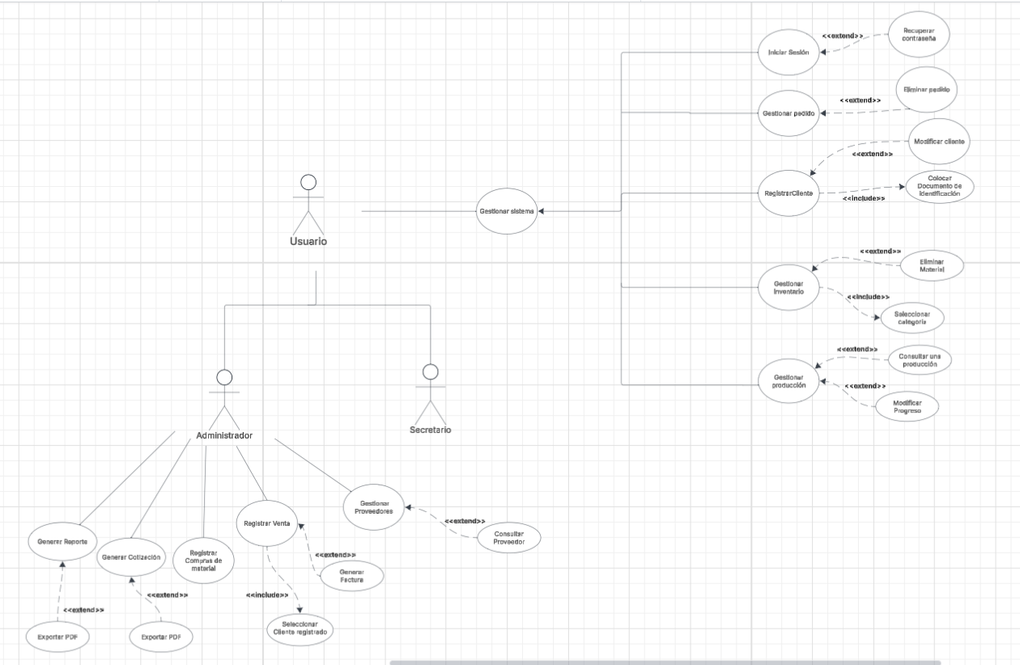
Diagrama de casos de uso del sistema de gestión Muebles Keyda
Nota. Elaboración propia.
El diagrama de casos de uso representa la interacción del usuario con las principales funcionalidades del sistema de gestión de Muebles Keyda. El actor principal corresponde al usuario, quien puede acceder a las diferentes funciones del sistema de acuerdo con los permisos delegados a su perfil.
Entre los principales casos de uso se encuentra el inicio de sesión, la gestión de clientes, pedidos, inventario, y producción, compras, ventas, cotizaciones, facturación y demás procesos implementados en la aplicación.

Casos de uso
Código | Caso de uso | Actor | Objetivo
CU-01 | Iniciar sesión | Administrador / Secretario | Validar credenciales y abrir el Dashboard correspondiente.
CU-02 | Gestionar clientes | Administrador / Secretario | Registrar y consultar información de clientes.
CU-03 | Gestionar inventario | Administrador / Secretario | Consultar y administrar materiales y categorías.
CU-04 | Gestionar pedidos | Administrador / Secretario | Consultar y dar seguimiento a pedidos.
CU-05 | Gestionar producción | Administrador / Secretario | Actualizar el progreso de trabajos en proceso.
CU-06 | Gestionar cotizaciones | Administrador | Crear y administrar cotizaciones.
CU-07 | Gestionar compras y proveedores | Administrador | Registrar compras y proveedores.
CU-08 | Gestionar ventas y facturación | Administrador | Registrar ventas y emitir facturas.
CU-09 | Consultar reportes | Administrador | Consultar/generar reportes del sistema.

Especificación detallada de casos de uso

CU-01 - Iniciar sesión
Elemento | Descripción
Actor principal | Administrador / Secretario
Precondición | Aplicación iniciada y, salvo CU-01, sesión válida.
Flujo básico | Validar credenciales y abrir el Dashboard correspondiente. El usuario accede al módulo, completa o consulta la información y ejecuta la acción disponible.
Flujo alterno | El usuario puede cancelar, limpiar filtros, regresar o seleccionar otro registro cuando la pantalla lo permita.
Excepciones | Datos inválidos, credenciales incorrectas o fallas de conexión impiden completar la operación.
Postcondición | La vista se actualiza y, cuando corresponde, la información queda registrada en la base de datos.

CU-02 - Gestionar clientes
Elemento | Descripción
Actor principal | Administrador / Secretario
Precondición | Aplicación iniciada y, salvo CU-01, sesión válida.
Flujo básico | Registrar y consultar información de clientes. El usuario accede al módulo, completa o consulta la información y ejecuta la acción disponible.
Flujo alterno | El usuario puede cancelar, limpiar filtros, regresar o seleccionar otro registro cuando la pantalla lo permita.
Excepciones | Datos inválidos, credenciales incorrectas o fallas de conexión impiden completar la operación.
Postcondición | La vista se actualiza y, cuando corresponde, la información queda registrada en la base de datos.

CU-03 - Gestionar inventario
Elemento | Descripción
Actor principal | Administrador / Secretario
Precondición | Aplicación iniciada y, salvo CU-01, sesión válida.
Flujo básico | Consultar y administrar materiales y categorías. El usuario accede al módulo, completa o consulta la información y ejecuta la acción disponible.
Flujo alterno | El usuario puede cancelar, limpiar filtros, regresar o seleccionar otro registro cuando la pantalla lo permita.
Excepciones | Datos inválidos, credenciales incorrectas o fallas de conexión impiden completar la operación.
Postcondición | La vista se actualiza y, cuando corresponde, la información queda registrada en la base de datos.

CU-04 - Gestionar pedidos
Elemento | Descripción
Actor principal | Administrador / Secretario
Precondición | Aplicación iniciada y, salvo CU-01, sesión válida.
Flujo básico | Consultar y dar seguimiento a pedidos. El usuario accede al módulo, completa o consulta la información y ejecuta la acción disponible.
Flujo alterno | El usuario puede cancelar, limpiar filtros, regresar o seleccionar otro registro cuando la pantalla lo permita.
Excepciones | Datos inválidos, credenciales incorrectas o fallas de conexión impiden completar la operación.
Postcondición | La vista se actualiza y, cuando corresponde, la información queda registrada en la base de datos.

CU-05 - Gestionar producción
Elemento | Descripción
Actor principal | Administrador / Secretario
Precondición | Aplicación iniciada y, salvo CU-01, sesión válida.
Flujo básico | Actualizar el progreso de trabajos en proceso. El usuario accede al módulo, completa o consulta la información y ejecuta la acción disponible.
Flujo alterno | El usuario puede cancelar, limpiar filtros, regresar o seleccionar otro registro cuando la pantalla lo permita.
Excepciones | Datos inválidos, credenciales incorrectas o fallas de conexión impiden completar la operación.
Postcondición | La vista se actualiza y, cuando corresponde, la información queda registrada en la base de datos.

CU-06 - Gestionar cotizaciones
Elemento | Descripción
Actor principal | Administrador
Precondición | Aplicación iniciada y, salvo CU-01, sesión válida.
Flujo básico | Crear y administrar cotizaciones. El usuario accede al módulo, completa o consulta la información y ejecuta la acción disponible.
Flujo alterno | El usuario puede cancelar, limpiar filtros, regresar o seleccionar otro registro cuando la pantalla lo permita.
Excepciones | Datos inválidos, credenciales incorrectas o fallas de conexión impiden completar la operación.
Postcondición | La vista se actualiza y, cuando corresponde, la información queda registrada en la base de datos.

Diagrama DER
El diagrama Entidad-Relación (DER) representa la estructura de la base de datos utilizada por el sistema de gestión Muebles Keyda. En este modelo se identifican las entidades, sus atributos y las relaciones establecidas mediante llaves primarias y foráneas. Su finalidad es mostrar la organización de datos y la forma en que las diferentes entidades se encuentran relacionadas para garantizar un manejo estructurado de la información.

Diagrama Modelo de Dominio
El diagrama de dominio representa los principales elementos que intervienen en los procesos de gestión de Muebles Keyda y las relaciones existentes entre ellos. En este se muestran las entidades que corresponden a objetos relevantes del negocio, permitiendo comprender la estructura funcional del sistema, sin considerar aspectos de programación.

Diagrama de Clases
El diagrama de clases representa la estructura del sistema de gestión de Muebles Keyda desde el punto de vista de la programación. En el cual se muestran las principales clases que conforman la aplicación, sus atributos, métodos y las relaciones existentes entre ellas. Esta representación permite comprender cómo se organiza el código y cómo interactúan sus componentes para gestionar la información del sistema.

Diccionario de datos
El diccionario de datos describe la estructura de la base de datos utilizada por el sistema de gestión de Muebles Keyda. En esta sección se detallan las principales tablas que conforman la base de datos, indicando los campos que las integran, el tipo de dato utilizado y la función que cada uno cumple en el sistema.
Enlace a diccionario de datos: https://docs.google.com/spreadsheets/d/1gDj-sOWLYGfrFQyB_Z7jBwUphOtAr4FKFej1HHQpc2M/edit?gid=587343262#gid=587343262

Diccionario de errores
El diccionario de datos permite documentar la estructura de las tablas utilizadas para gestionar información como clientes, productos, materiales, compras, ventas, cotizaciones, producción y facturación de Muebles Keyda, sirviendo como referencia para el desarrollo, mantenimiento y comprensión de la base de datos.
Enlace a diccionario de datos:

Tecnologías y herramientas

Diseño
- Figma
Uso: Herramienta empleada para diseñar y estructurar de manera visual las interfaces del sistema, permitiendo la distribución de los elementos, estilo y apariencia general.
Sitio web: https://share.google/EE2AJatoMU9VusRu7

Desarrollo de la aplicación
- C# (.NET Framework)
Uso: Lenguaje de programación utilizado para desarrollar la aplicación de escritorio,
Implementar la lógica de los distintos módulos y realizar operaciones necesarias con la base de datos.
Sitio web: https://learn.microsoft.com/es-es/dotnet/csharp/

Diseño y estructura web
- HTML5
Uso: Lenguaje utilizado para estructurar el contenido y los elementos de la plantilla del sitio web, definiendo los componentes principales de la interfaz.
Sitio web: https://developer.mozilla.org/es/docs/Web/HTML

Base de datos
- SQL Server
Sistema gestor de bases de datos utilizado para almacenar, organizar y administrar la información generada por los diferentes procesos del sistema.
Sitio web: https://learn.microsoft.com/es-es/sql/sql-server/

Librerías
- System.Net.Mail
Uso: En el sistema se utiliza específicamente la clase MailAdress, que permite comprobar que las direcciones de correo electrónico ingresadas por el usuario tengan un formato válido, ayudando a mantener la información contacto registrada correctamente.
- BCrypt
Uso: En el sistema se utiliza para almacenar las contraseñas de los usuarios de forma segura, evitando guardar las contraseñas originales directamente en la base de datos.
- Microsoft.Web.WebView2
Uso: Se utiliza en el sistema para implementar la vista previa de los documentos PDF de las cotizaciones antes de realizar su generación definitiva. Esta biblioteca permite incorporar el navegador basado en Microsoft Edge (Chromium) dentro de la aplicación Windows Forms.
- QuestPDF
Uso: Se utiliza para la generación de los documentos PDF del sistema. Mediante esta biblioteca se define la estructura y diseño de los documentos, incluyendo encabezados, información de la empresa y del cliente, detalles de los productos, cantidades, precios, totales y demás información correspondiente.
- Guna.UI2.WinForms
Uso: En el sistema se utiliza para mejorar y personalizar la interfaz gráfica de la aplicación Windows Forms. Sus componentes permiten crear botones, campos de texto, paneles y otros controles con un diseño más moderno y atractivo. También se utiliza para aplicar características visuales como bordes redondeados, colores, efectos al pasar el cursor y estilos personalizados, contribuyendo a mantener una interfaz uniforme en los diferentes módulos del sistema.

Manual de Instalación

Requisitos de Software
Para ejecutar correctamente el sistema de gestión de Muebles Keyda, se requiere contar con los siguientes componentes de software:
- Sistema operativo Windows compatible con .NET Framework 4.7.2.
- .NET Framework 4.7.2, requerido para la ejecución de la aplicación.
- Visual Studio, con las herramientas necesarias para el desarrollo de escritorio mediante .NET Framework.
- SQL Server LocalDB, utilizado para almacenar y gestionar la base de datos.
- SQL Server Management Studio (SSMS), recomendado para administrar la base de datos.

Requisitos de Hardware
Para el funcionamiento adecuado del sistema se recomienda contar, como mínimo, con:
- Procesador: 2 núcleos a 2 GHz o superior.
- Memoria RAM de 4 GB como mínimo, sin embargo, se recomienda de 8 GB para trabajar cómodamente.
- Almacenamiento de al menos 10 GB de espacio libre, para el sistema herramientas de desarrollo y base de datos.
- Pantalla, resolución mínima recomendada de 1366 x 768 pixeles.
- Periféricos, teclado y mouse.

Instalación
Para instalar y ejecutar el sistema en un entorno local, se deben seguir los siguientes pasos:
- Instalar SQL Server con el componente SQL Server Express LocalDB y, opcionalmente SQL Server Management Studio para administrar la base de datos.
- Descargar el archivo ZIP de la base de datos y de la solución Muebles Keyda.sln.
- Ejecutar el script de la base de datos Script_BD_MueblesKeyda.sql para crear la base de datos MueblesKeyda, junto con sus tablas, vistas y datos iniciales.
- Verificar que la base de datos MueblesKeyda se encuentre creada correctamente y que sus tablas y objetos estén disponibles.
- Abrir el archivo de solución Muebles Keyda.sln desde Visual Studio.
- Comprobar que los proyectos Vista y Modelo estén cargados correctamente y que las referencias se encuentren establecidas.
- Verificar la configuración de conexión y comprobar que el servidor y el nombre de la base de datos coincidan con la instalación realizada.
- Copilar el proyecto desde Visual Studio para comprobar que no existan errores y que las referencias estén disponibles.
- Comprobar la conexión del servidor, verificar que el nombre del servidor sea el correcto en la carpeta de Conexión_DB.
- Comprobar que el formulario de inicio de sesión aparece y que existe comunicación con SQL Server.

Conexión con la base de datos
La conexión usa seguridad integrada de Windows. En la versión actualizada, Conexion.cs apunta a (localdb)\MSSQLLocalDB y utiliza MueblesKeyda como catálogo inicial. Si el equipo trabaja con otra instancia de SQL Server, debe reemplazarse únicamente el valor de servidor o ajustarse también el catálogo si se cambia el nombre de la base.

Pantallas Principales

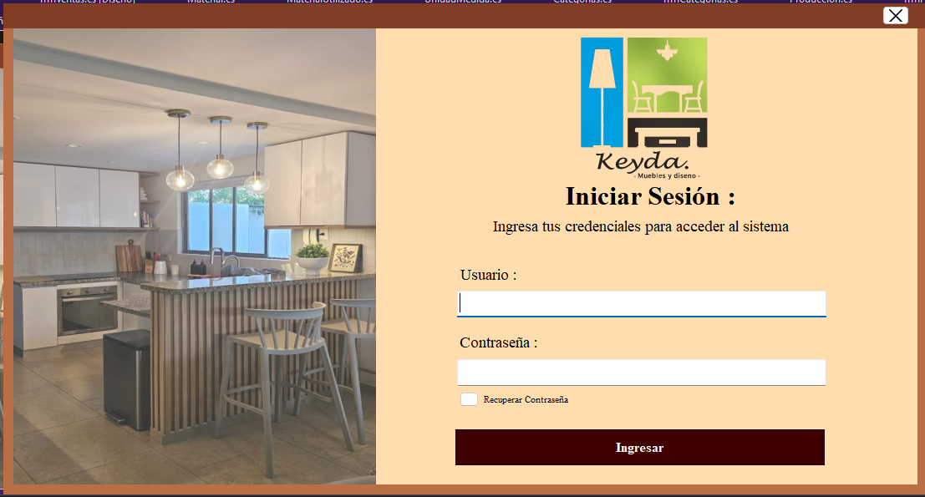
Figura 2
Pantalla de inicio de sesión del sistema
Nota. Elaboración propia.
Descripción: La pantalla de inicio de sesión, permite al usuario ingresar sus credenciales para acceder al sistema. La aplicación valida la información ingresada y determina las pantallas disponibles según su perfil.

Figura 3
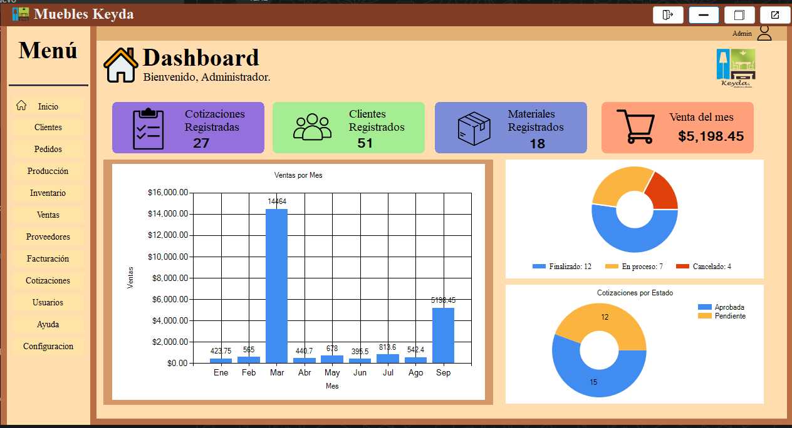
Pantalla principal del Dashboard
Nota. Elaboración propia.
Descripción: En esta pantalla se presenta un resumen general de la información del sistema mediante tarjetas informativas y gráficos estadísticos. Se muestran datos como el número de cotizaciones registradas, clientes registrados, materiales registrados y ventas del mes.

Figura 4
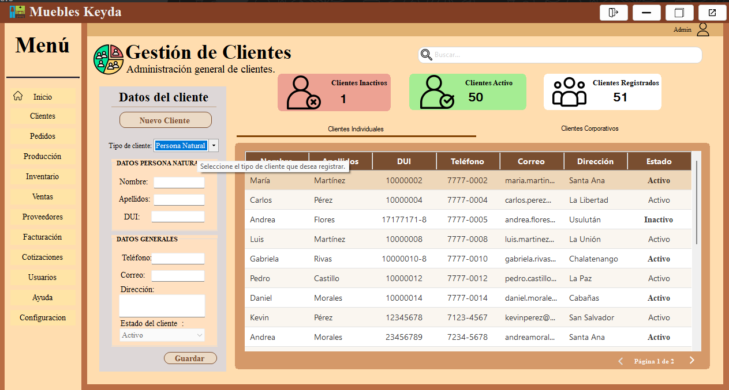
Pantalla del principal del sistema
Nota. Elaboración propia.
Descripción: El panel principal permite acceder a diferentes módulos de gestión del sistema. Desde esta interfaz, el usuario puede navegar entre las demás funciones disponibles del sistema.

Figura 5
Pantalla de pedidos del sistema
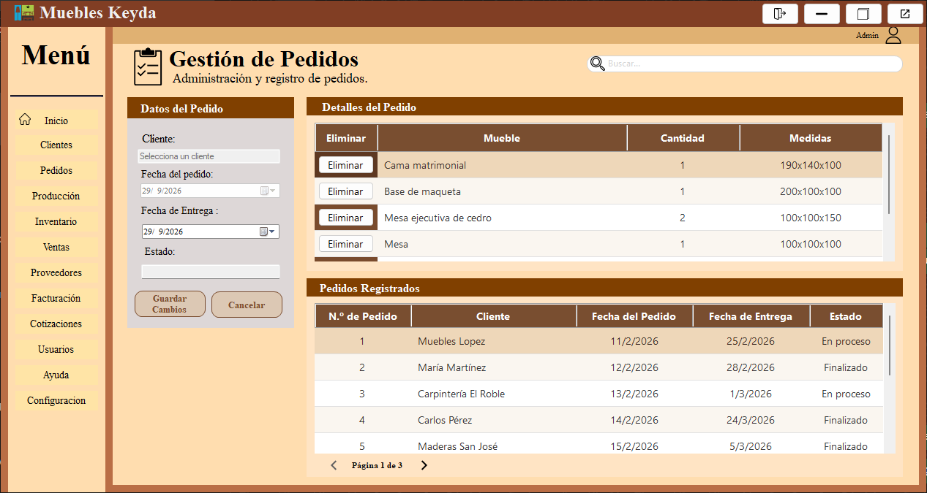
Nota. Elaboración propia.
Descripción: Esta pantalla permite administrar los pedidos generados a partir de las cotizaciones, proporcionando información sobre las fechas de entrega y productos del pedido.

Figura 6
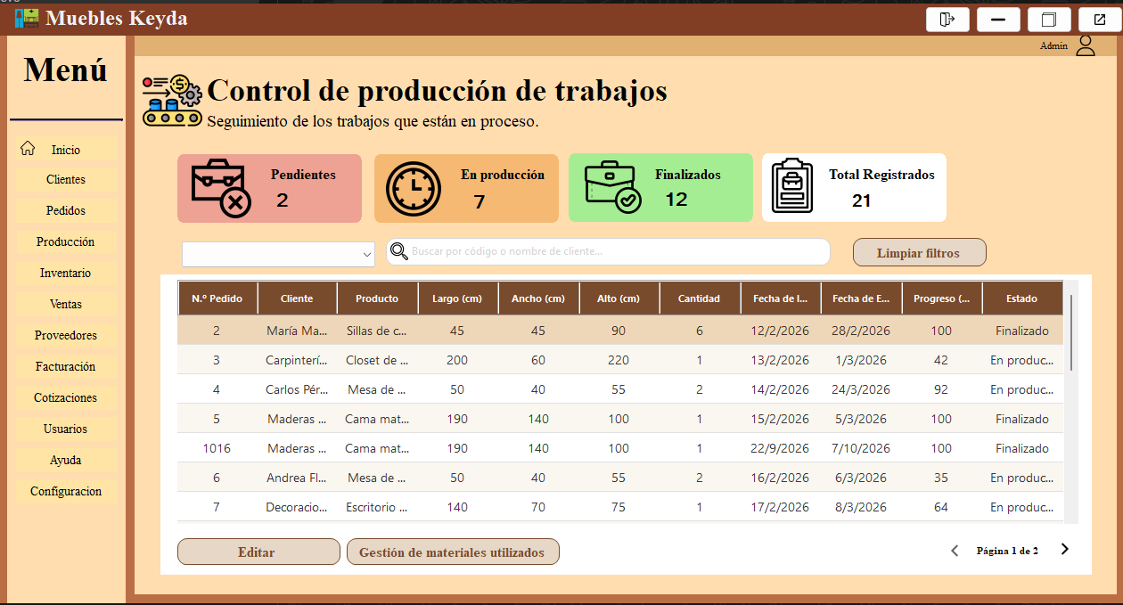
Pantalla de gestión de la producción de los pedidos
Nota. Elaboración propia.
Descripción: Esta pantalla permite realizar el seguimiento del proceso de producción de los pedidos, incluyen el proceso de fabricación de cada pedido y los materiales que se utilizan de inventario.

Figura 7
Pantalla de gestión del inventario
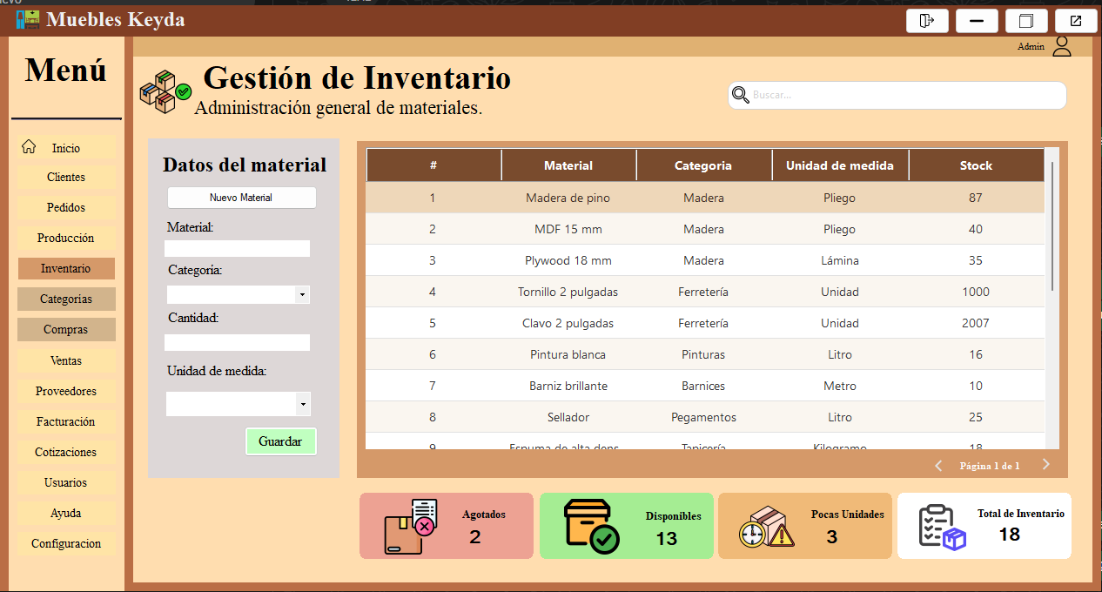
Nota. Elaboración propia.
Descripción: Esta pantalla permite gestionar los materiales utilizados por Muebles Keyda y consultar información de cada material como el stock, categoría y su unidad de medida.

Figura 8
Pantalla de gestión de categorías
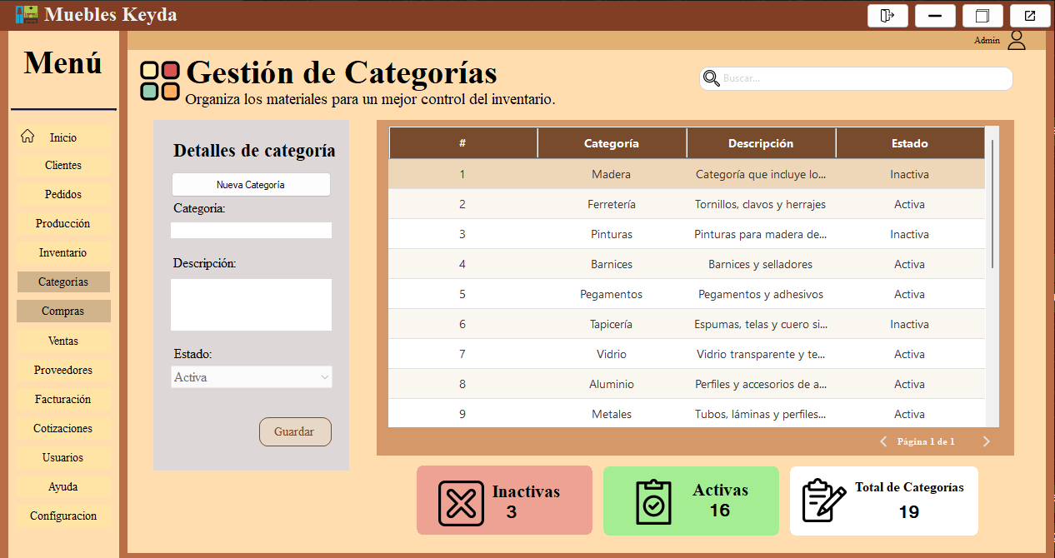
Nota. Elaboración propia.
Descripción: Esta pantalla permite administrar las categorías utilizadas para clasificar los materiales del inventario y mantener organizada la información correspondiente.

Figura 9
Pantalla de gestión de compras
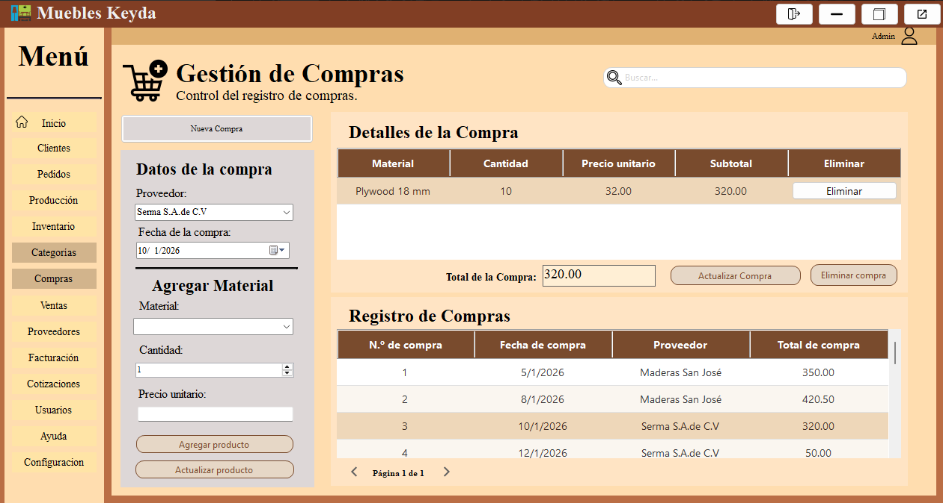
Nota. Elaboración propia.
Descripción: Esta pantalla permite registrar y consultar las compras realizadas a los proveedores, así como gestionar la información de los materiales que se adquieren.

Figura 10
Pantalla de gestión de Ventas
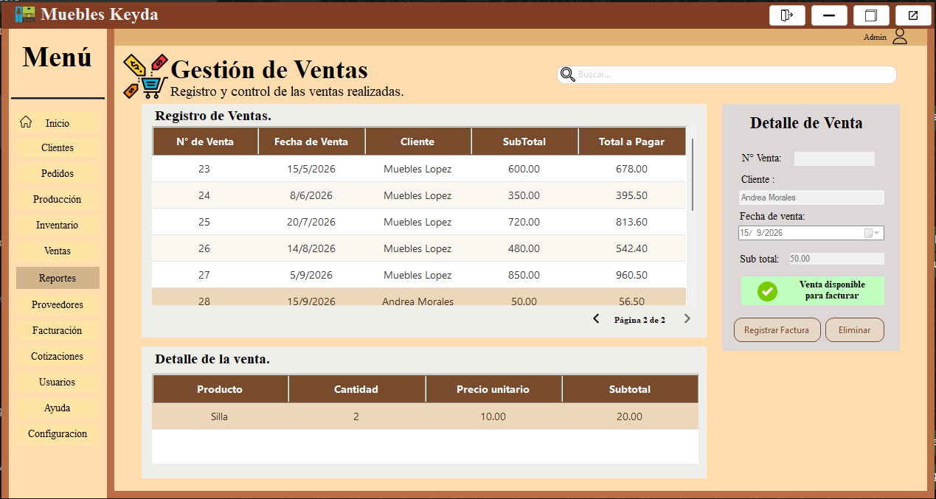
Nota. Elaboración propia.
Descripción: Esta pantalla permite registrar y consultar las ventas realizadas, incluyendo la información del cliente, productos, cantidades, precios, y métodos de pago.

Figura 11
Pantalla de Reportes
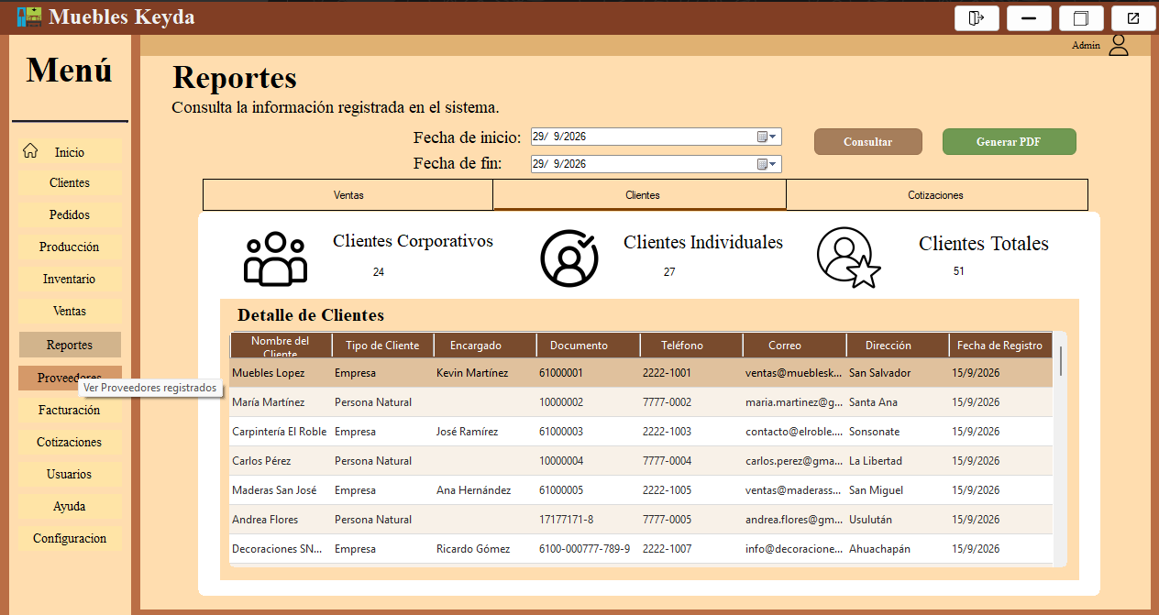
Nota. Elaboración propia.
Descripción: Esta pantalla del sistema permite consultar la información registrada sobre los clientes y las ventas realizadas en un determinado período de tiempo.

Figura 11
Pantalla de gestión de proveedores
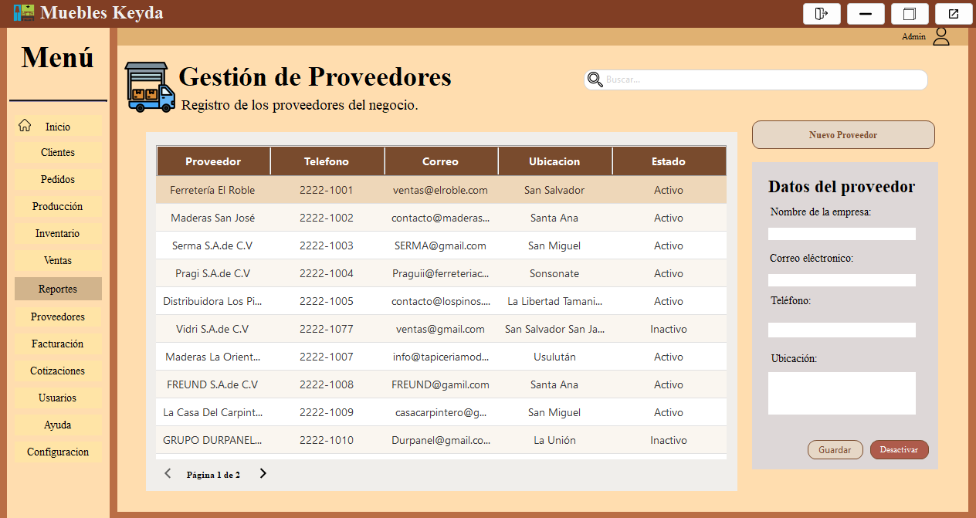
Nota. Elaboración propia.
Descripción: Esta pantalla permite administrar la información de los proveedores con los que trabaja Muebles Keyda, relacionados con la adquisición de materiales para la empresa.

Figura 12
Pantalla para gestionar facturas
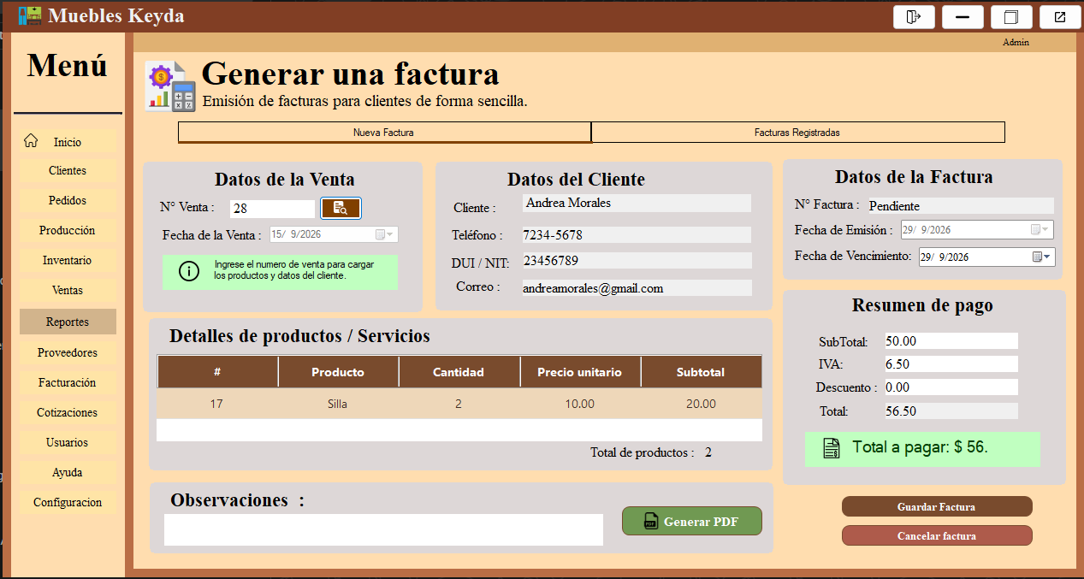
Nota. Elaboración propia.
Descripción: Esta pantalla permite consultar y getsionar las factoras asociadas a las ventas realizadas. El sistema también permite generar las facturas en formato PDF para facilitar su entrega a los clientes.

Figura 13
Pantalla de gestión de cotizaciones
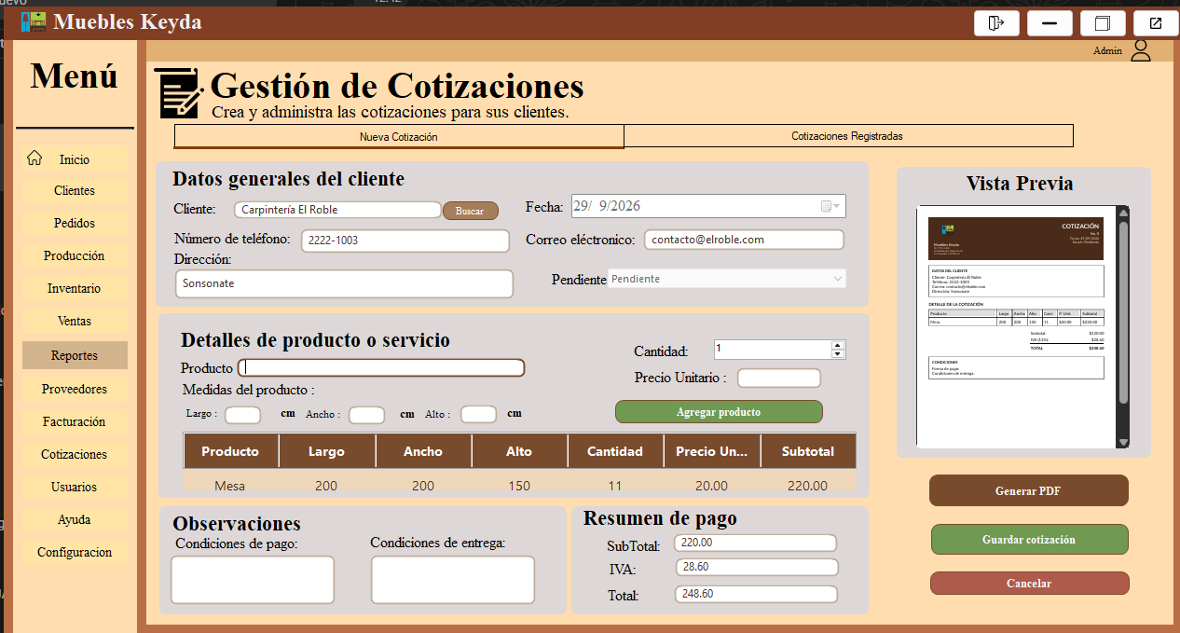
Nota. Elaboración propia.
Descripción: Esta pantalla permite crear, consultar y administrar cotizaciones asociadas a los clientes y a los productos solicitados. También permite generar la cotización correspondiente en formato PDF.

Figura 14
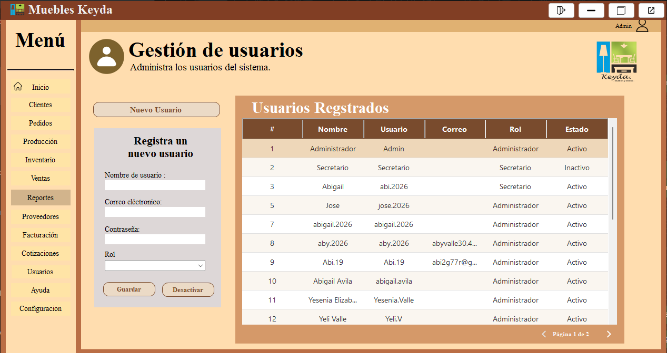
Pantalla de gestión de usuarios del sistema
Nota. Elaboración propia.
Descripción: Esta pantalla permite crear nuevos usuarios con su usuario y contraseña, con su respectivo rol para poder interactuar con el sistema, restringiendo ciertas pantallas según su perfil correspondiente.

Figura 15
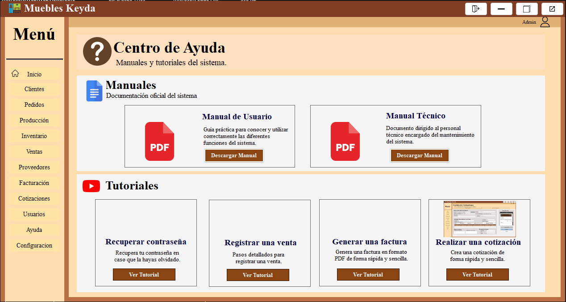
Pantalla de ayuda para el usuario
Nota. Elaboración propia.
Descripción: Esta pantalla se encuentra la información de ayuda, manuales del sistema para que el usuario pueda guiarse. Además, también se encuentra videos de tutoriales que están publicados en YouTube para que el usuario comprenda el sistema.

Figura 16
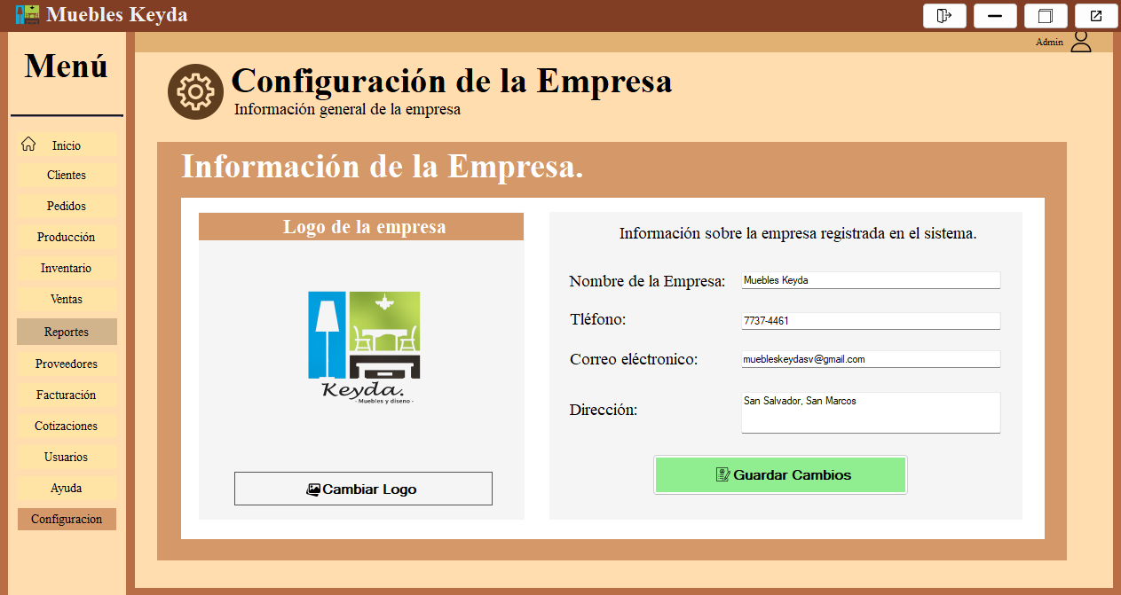
Pantalla de configuración
Nota. Elaboración propia.
Descripción: Esta pantalla se encuentra la información de la empresa que esta configurada en la aplicación, desde esta pantalla el usuario puede modificar la configuración de la información sobre su negocio.

Arquitectura del proyecto

Arquitectura utilizada
La aplicación está organizada en dos proyectos principales: Vista y Modelo, estableciendo una separación entre la interfaz gráfica y la gestión de los datos. El proyecto Vista contiene los formularios y elementos relacionados con la interacción del usuario, mientras que Modelo contiene las entidades y componentes encargados de realizar las operaciones con la base de datos.
La comunicación con la información almacenada se realiza mediante una conexión a SQL Server, donde se encuentra la base de datos MueblesKeyda. Esta organización permite mantener separadas las responsabilidades principales de la aplicación y facilita su mantenimiento y modificación.

Figura 15
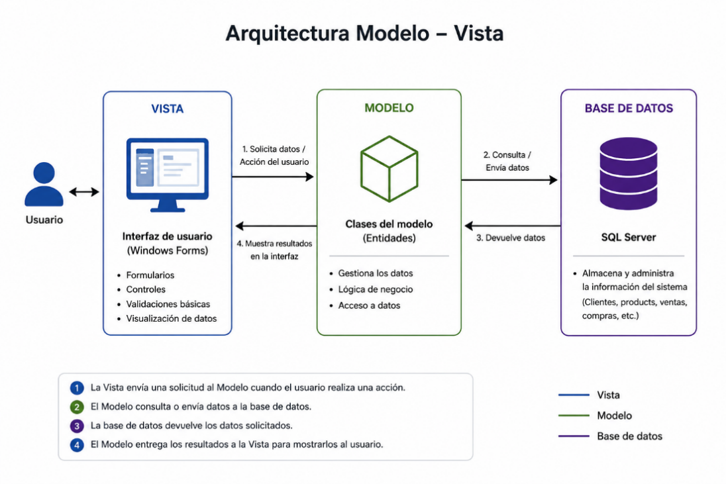
Estructura utilizada para la elaboración del sistema de Muebles Keyda

Nota. La imagen representa la estructura que utiliza el sistema para gestionar la información administrativa de Muebles Keyda.

Capa Vista
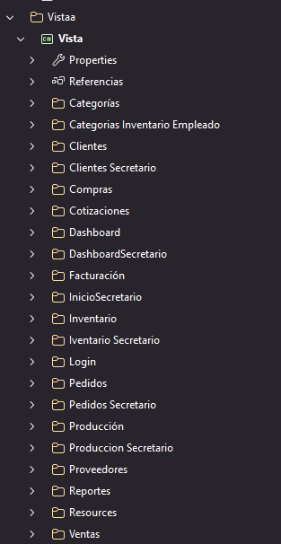
La capa visual contiene los componentes de la aplicación, incluyendo formularios desarrollados en Windows Forms, controles, botones, y elementos de navegación necesarios para realizar las distintas operaciones del sistema, así como para mostrar la información obtenida de la base de datos. Desde esta capa se realizar los procesos como como la gestión de clientes, inventario, compras, ventas, cotizaciones, pedidos, producción facturación y reportes. Desde esta capa se capturan los datos ingresados por el usuario, se ejecutan las acciones correspondientes y se presenta la información obtenida del Modelo. Además, los formularios se encuentran organizados de acuerdo con los diferentes módulos y perfiles de usuario, permitiendo acceder a las diferentes funcionalidades correspondientes de manera organizada.

Capa Modelo
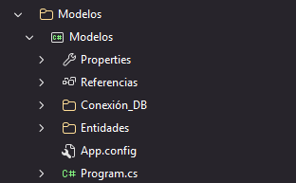
La capa de Modelo se encarga de gestionar la información y las propiedades relacionadas con la base de datos del sistema. Contiene las clases que representan las diferentes entidades utilizadas por la aplicación, así como los componentes que se encargan de establecer la conexión con la SQL Server y ejecutar las operaciones necesarias sobre los datos.

Descripción de los componentes
- Properties: Contiene archivos y configuraciones propias del proyecto.NET, así como propiedades utilizadas por el proyecto.
- Referencias: Contiene las referencias a las bibliotecas y componentes necesarios para que el proyecto pueda utilizar determinadas funciones de .NET.
- Conexión_DB: Contiene los componentes encargados de establecer y administrar la conexión entre la aplicación y la base de datos SQL Server.
- Entidades: Contiene las clases utilizadas para representar y gestionar la información correspondiente a los diferentes procesos del sistema, como clientes, materiales, proveedores, entre otros.
- App.config: Contiene configuraciones del proyecto que pueden ser utilizadas durante la ejecución de la aplicación.
- Program.cs: Contiene el punto de entrada de la aplicación y permite iniciar la ejecución del programa.

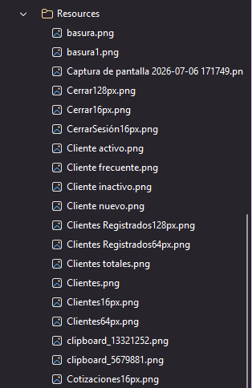
Carpeta Resources
Contiene los recursos gráficos y elementos visuales utilizados en los diferentes formularios del sistema. Su función es centralizar recursos como imágenes e íconos para que puedan ser utilizados por los componentes de la interfaz gráfica, evitando tener que administrar estos archivos de manera independiente dentro de cada formulario.

Clases adicionales
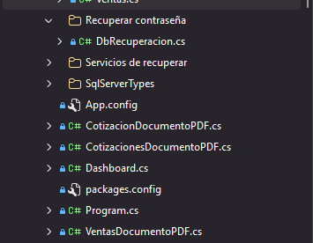
En están carpeta se pueden observar diferentes clases , las cuales cumplen con diferentes funciones para el sistema:
- Carpeta de recuperar contraseña: Contiene los componentes encargados del proceso de recuperación de contraseñas de los usuarios, luego se puede observar la clase DbRecuperacion que se encarga de gestionar las operaciones relacionadas con la recuperación de contraseñas y la comunicación con la base de datos.
- Carpeta Servicios de recuperar: Contiene los servicios utilizados durante el proceso de recuperación de contraseña.
- Carpeta SqlServerTypes: Contiene componentes necesarios para el funcionamiento de características relacionadas con SQL Server.
- Clase CotizacionDocumentoPDF: Define elementos como el contenido, formato y distribución de la información que se mostrará en el documento PDF de una cotización.
- Clase CotizacionesDocumentoPDF: Contiene la implementación utilizada para generar los documentos PDF de los reportes de las cotizaciones registradas del negocio.
- Clase Dashboard: Contiene la implementación del panel principal del sistema y la lógica utilizada para mostrar información resumida de las operaciones realizadas. En este archivo se encuentran los códigos encargados de cargar, procesar y representar los datos mediante gráficos.
- Clase Program: Es el archivo principal de ejecución de la aplicación. Contiene el método de inicio del sistema y se encarga de establecer las condiciones iniciales necesarias para ejecutar la aplicación Windows Forms.
- Clase VentasDocumentoPDF: Contiene la lógica necesaria para generar reportes en un documento PDF de las ventas registradas.
- Clase packajes.config: Contiene el registro de los paquetes y dependencias externas utilizados por el proyecto. Permite identificar y administrar las bibliotecas necesarias para que las diferentes funcionalidades de la aplicación puedan ejecutarse correctamente.

Diseño de la aplicación

Diseño de la aplicación
La aplicación cuenta con una interfaz gráfica desarrollada en Windows Forms, diseñada para facilitar la navegación y el acceso a las diferentes funcionalidades del sistema. La interfaz se encuentra organizada mediante un panel principal desde el cual se accede a los distintos módulos, manteniendo una estructura visual uniforme entre los formularios.
La interfaz utiliza principalmente la fuente Times New Roman en los formularios. Los archivos Designer muestran una paleta basada en tonos cálidos de madera y beige, acompañados por marrones y colores de estado.
Figura 16
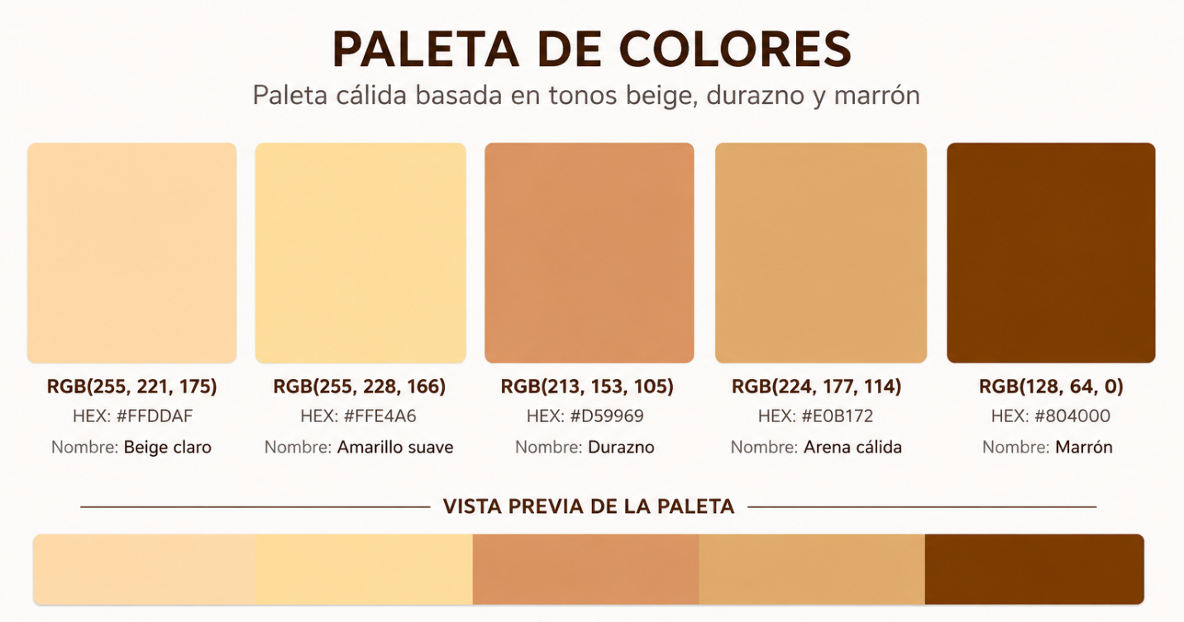
Paleta de colores implementada
Nota. Imagen de referencia de los colores que se implementaron en la aplicación de escritorio.

Figura 17
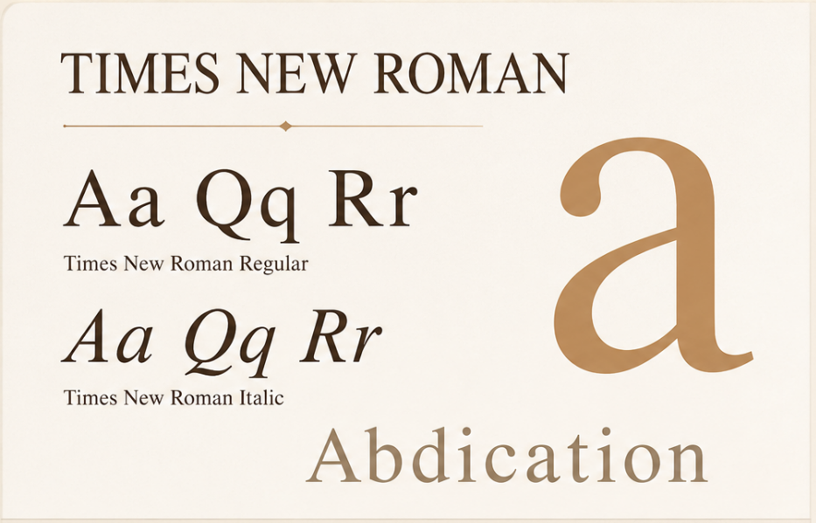
Tipografía utilizada para el sistema de Muebles Keyda.

Nota. La imagen muestra el estilo de la fuente implementada en el sistema.

Tipos y dimensiones de imágenes utilizadas
- El sistema utiliza diferentes recursos gráficos para complementar la interfaz de usuario, principalmente imágenes e íconos empleados en los formularios y módulos de la aplicación. Los recursos se almacenan principalmente en formato PNG, permitiendo mantener una adecuada calidad visual y transparencia cuando es necesario.
- Formato principal: PNG.
- Uso: Logotipo, íconos, imágenes decorativas y elementos gráficos de la interfaz.
- Dimensiones: Las imágenes presentan diferentes dimensiones de acuerdo con la función y el espacio disponible dentro de cada formulario.
Los recursos gráficos se encuentran organizados dentro de la carpeta Resources del proyecto, facilitando su reutilización en los diferentes componentes de la aplicación.

Resolución y tamaño de pantalla
La aplicación está diseñada para ejecutarse en equipos con sistema operativo Windows y utiliza formularios desarrollados mediante Windows Forms. La distribución de los controles y elementos visuales está pensada principalmente para resoluciones de escritorio.
- Resolución recomendada: 1920 × 1080 píxeles.
- Resoluciones superiores: La aplicación puede ejecutarse en resoluciones mayores, aunque la distribución de algunos elementos puede variar dependiendo del tamaño de la ventana.
- Orientación: Horizontal.

Buenas prácticas de programación en C#
Durante el desarrollo del sistema de Muebles Keyda se aplicaron diferentes buenas prácticas de programación con el objetivo de mantener el código organizado, comprensión y facilitar su mantenimiento.

Estructura y organización del código
- Nombres descriptivos: Se utilizan nombres claros para clases, métodos, variables y controles, permitiendo identificar fácilmente la función que desempeña cada elemento. Ejemplo: DbCliente, DbProveedor y InsertarCompras.
- Indentación: Se mantiene una estructura adecuada mediante espacios para mejorar la legibilidad del código.
- Separación de responsabilidades: El proyecto se divide principalmente en los componentes Vista y Modelo, separando interfaz grafica de las entidades y operación relacionados con la conexión a la base de datos.

Modularización y reutilización
- Métodos específicos: Las operaciones se dividen en métodos, cada una con una función diferente, como registrar, mostrar, modificar o eliminar información.
- Reutilización de código: Se procura utilizar métodos y clases existentes para realizar operaciones similares.

Manejo de errores
- Uso de try-catch: Se emplean bloques try-catch en operaciones que pueden generar excepciones, principalmente en procesos relacionados con la base de datos, mostrando mensajes al usuario cuando ocurre algún error.

Validaciones
- Validación de entrada: Se comprueba que los datos ingresados por el usuario sean correctos antes de realizar determinadas operaciones, evitando campos vacíos, valores inválidos o información incompleta.
- Validación de cantidades: En procesos como ventas, compras e inventario se realizan comprobaciones para evitar cantidades menores o iguales a cero y otros valores que no correspondan con la operación.

Anexos

Glosario
Término | Definición
CRUD | Operaciones de crear, leer, actualizar y eliminar registros.
DER | Diagrama Entidad-Relación que representa entidades y relaciones de una base de datos.
FK | Clave foránea que referencia una clave de otra tabla.
PK | Clave primaria que identifica de forma única un registro.
Windows Forms | Tecnología de Microsoft para construir interfaces de escritorio en .NET.
SQL Server | Sistema gestor de bases de datos relacional de Microsoft.
Entidad | Clase o estructura que representa información del dominio.
Dashboard | Pantalla principal de navegación y resumen del sistema.

Figura 18

Estructura de base de datos
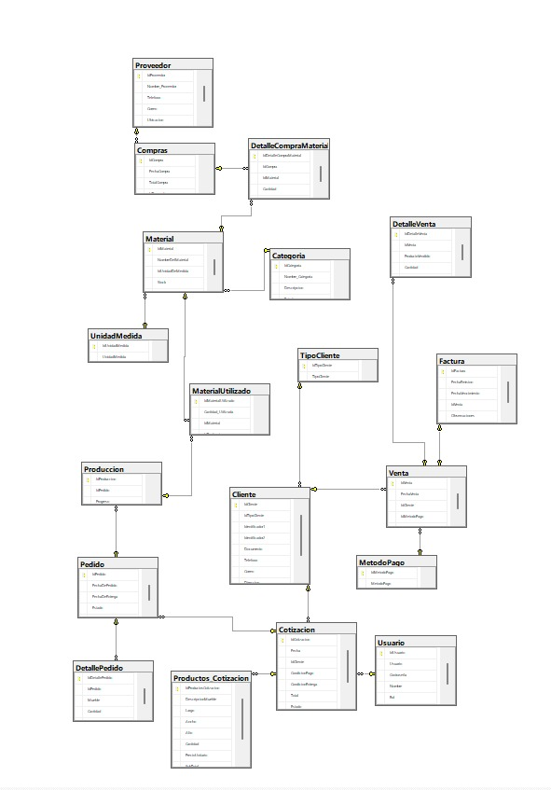
Nota. La imagen muestra el diagrama de la base de datos generada por SQL

Figura 19

Logotipo Utilizado en la aplicación

Nota. La imagen muestra el logo actual de la empresa.

Figura 20

Código de conexión con la DB
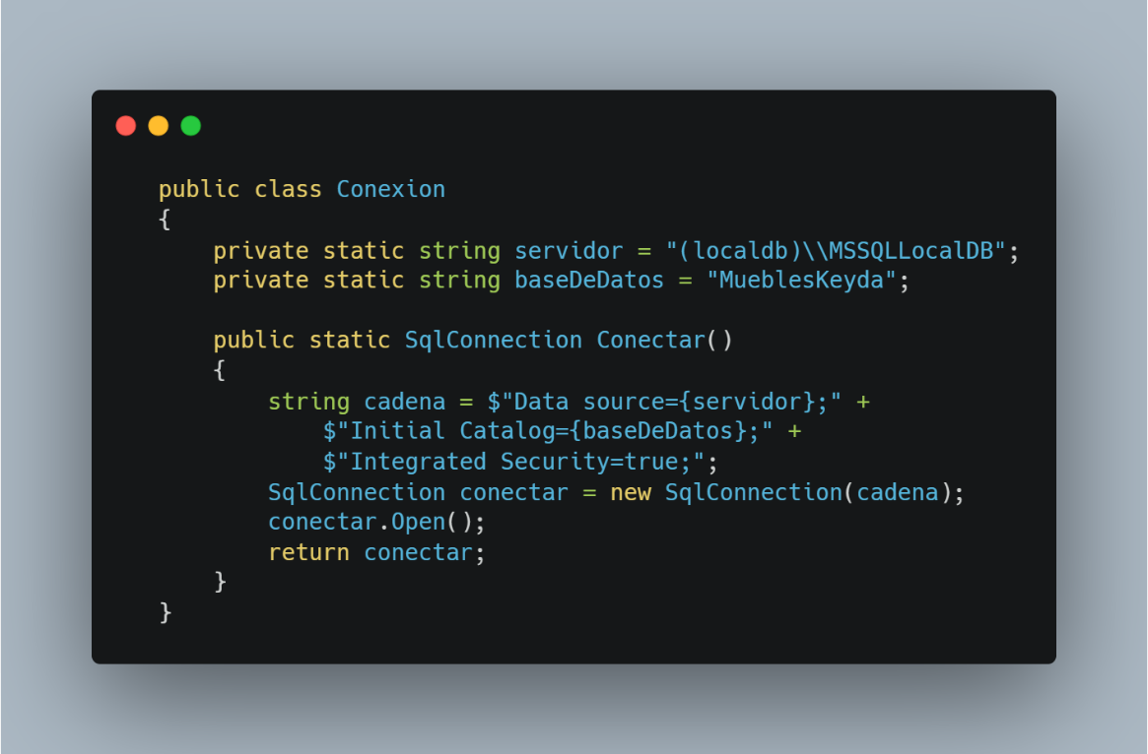
Nota. La imagen muestra el código de la conexión en C# a la base de datos.

Enlace a diagramas del sistema de gestión
https://lucid.app/lucidchart/92bda7e6-68e2-4773-888c-064aefbf2222/edit?invitationId=inv_5a7339c2-e2ac-43bb-be28-7cb20bd89452

